Diodni mešalnik

Med najpomembnejšimi nelinearnimi gradniki analognih vezij je zagotovo množilnik. Zmnožek trenutnih vrednosti dveh harmonskih signalov v časovnem prostoru vsebuje vsoto in razliko frekvenc v frekvenčnem prostoru. V radijski tehniki in visokofrekvenčni elektroniki se je za napravo, ki proizvaja vsoto in razliko frekvenc vhodnih signalov, oprijel ne najbolj posrečen pojem mešalnik frekvenc (angleško: frequency mixer):

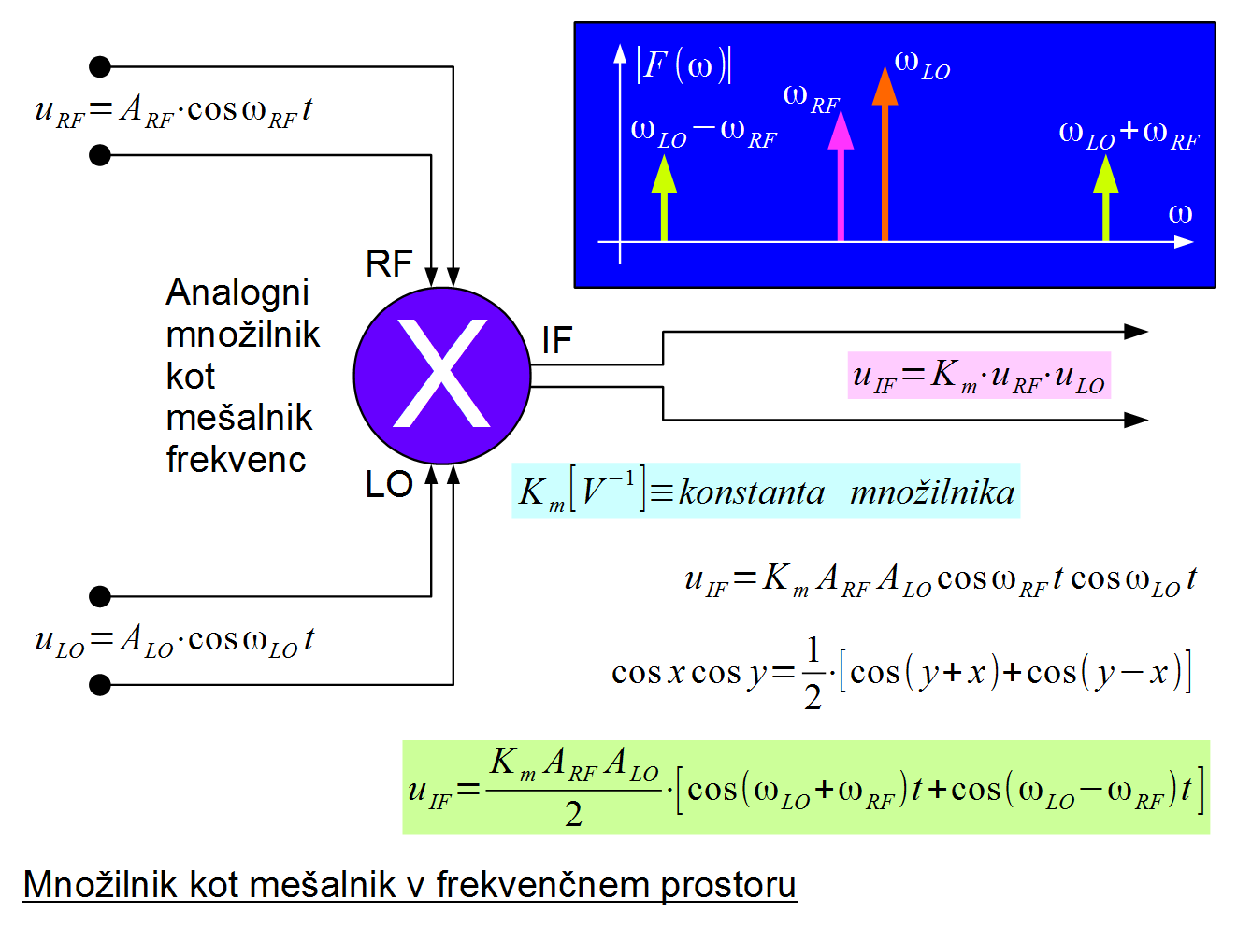

Množilnik v časovnem prostoru oziroma mešalnik v frekvenčnem prostoru lahko uporabimo na različne načine: kot modulator, kot frekvenčni pretvornik, kot fazni detektor itd. Priključki množilnika se označujejo skladno z njegovo najpogostejšo uporabo v heterodinskih radijskih sprejemnikih (Edwin Armstrong 1918): radio-frekvenčni vhod RF frekvence , lokalni oscilator LO frekvence in medfrekvenčni izhod IF (angleško: intermediate frequency), ki vsebuje vsoto in razliko vhodnih frekvenc.

Množenje trenutnih vrednosti oziroma mešanje frekvenc omogoča katerikoli nelinearen gradnik, ki v svojem odzivu vsebuje kvadratni člen : vakuumska elektronka, katerakoli dovolj hitra dioda, bipolarni ali poljski tranzistor. Celo fotodioda deluje kot mešalnik dveh svetlobnih frekvenc. Tok fotodiode je običajno premo-sorazmeren vpadni svetlobni moči, torej je sorazmeren kvadratu električne poljske jakosti vpadne svetlobe.

V učinkovitem mešalniku moramo poskrbeti, da do nelinearnega gradnika ločeno pripeljemo signala RF in LO ter odpeljemo signal IF. Če uporabljamo en sam nelinearni gradnik, deluje množilnik samo v enem kvadrantu. Signale RF, LO in IF razdvojimo s frekvenčnimi pasovno-prepustnimi siti, na primer z vzporednimi LC nihajnimi krogi, ki so uglašeni na frekvence , in :

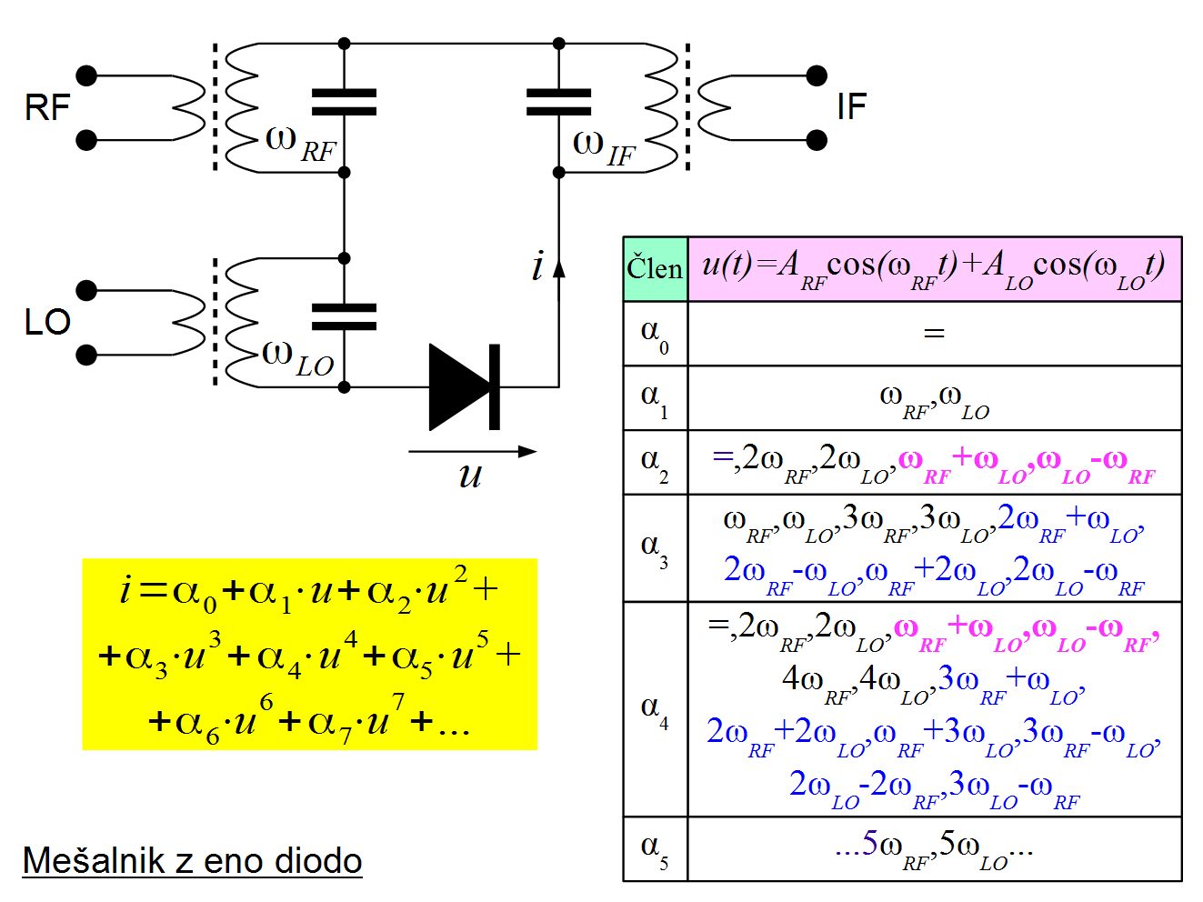

Ista frekvenčna sita morajo poskrbeti za primerno zaključitev impedance tudi na vseh drugih frekvencah neželjenih mešanj osnovnega in višjih redov ter enosmerne komponente, ki lahko nastanejo v nelinearnem gradniku. En sam nelinearni gradnik prav nič ne duši presluha vhodnih signalov in niti njihovih harmonikov na izhod IF.

Uporabi številnih frekvenčnih sit se lahko izognemo z uravnoteženo (balančno) vezavo dveh nelinearnih gradnikov v mešalniku, ki deluje kot množilnik v dveh kvadrantih. Uravnoteženi mešalnik (angleško: balanced mixer) z dvema enakima diodama in širokopasovnim simetrirnim transformatorjem zaduši presluh med priključkom RF na eni strani in priključkoma LO in IF na drugi strani. Priključka LO in IF moramo še vedno razdvojiti s frekvenčnimi pasovno-prepustnimi siti:

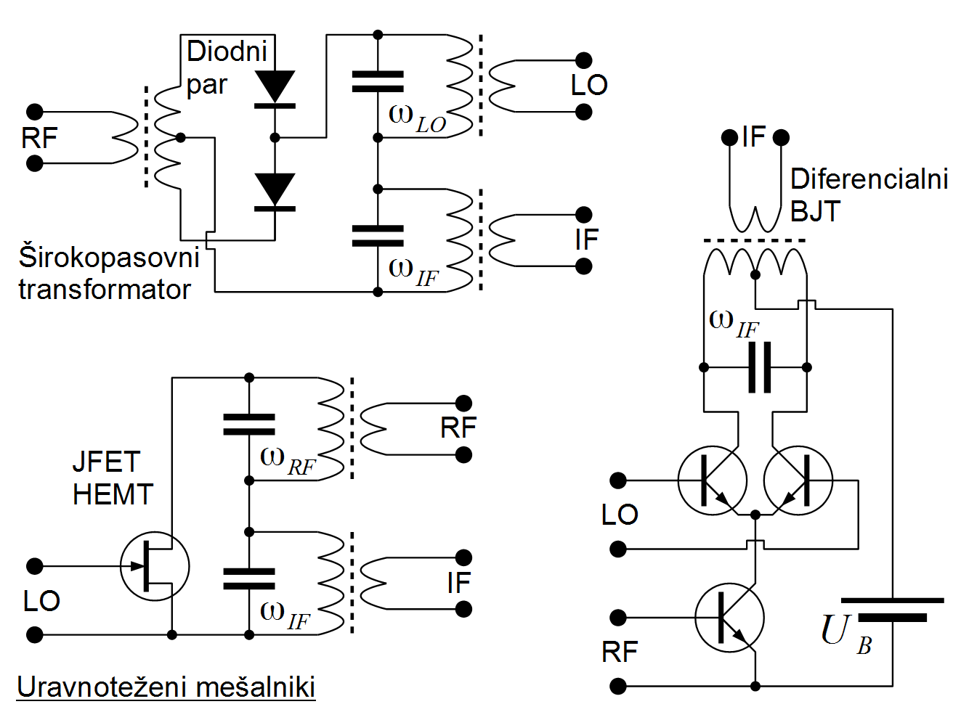

Simetrirnemu transformatorju se izognemo v pasivnem mešalniku (brez baterije!) s poljskim tranzistorjem (JFET, GaAsFET ali HEMT), kjer se slednji obnaša kot upor, moduliran s signalom LO. Uravnotežen mešalnik lahko izdelamo tudi z diferencialno vezavo tranzistorjev, kjer je izhodni simetrirni transformator hkrati frekvenčno pasovno sito za , ki mora dušiti predvsem .

Frekvenčnim sitom se lahko popolnoma izognemo v dvojno-uravnoteženem mešalniku, ki deluje kot množilnik v vseh štirih kvadrantih vhodnih signalov. Dvojno-uravnoteženi mešalnik (angleško: doubly-balanced mixer ali DBM) z vencem štirih diod oziroma Gilbertovo celico iz bipolarnih ali poljskih tranzistorjev duši presluh med poljubnim parom priključkov mešalnika, RF-IF, LO-IF in RF-LO:

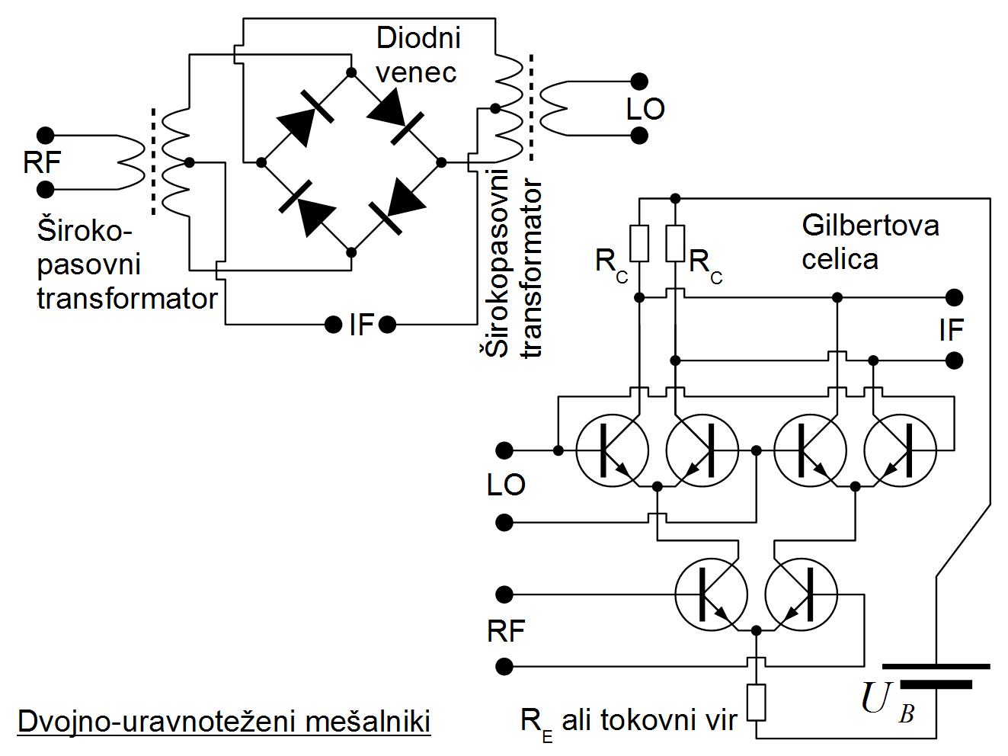

Dvojno-uravnoteženi mešalnik z diodnim vencem (angleško: diode ring mixer ali ring modulator) potrebuje dva širokopasovna simetrirna transformatorja. Sodobna feritna jedra sicer omogočajo gradnjo transformatorjev, ki hkrati pokrijejo frekvenčni pas v relativnem razponu 1:1000 (od 1MHz do 1GHz). Frekvenčni pas priključkov RF in LO je omejen tudi navzdol. Edino priključek IF deluje vse do enosmerne.

Dvojno-uravnoteženi mešalniki z diodnim vencem in feritnimi transformatorji so danes zelo pogost gradnik visokofrekvenčnih vezij. Diodni venci večinoma vsebujejo silicijeve Schottky diode, da se izognejo zakasnitvam in hudemu popačenju visokofrekvenčnih signalov manjšinskih nosilcev v PN spojnih diodah. Mešalnik s štirimi Schottky diodami s srednjim pragom potrebuje za svoje delovanje moč lokalnega oscilatorja . Mešalniki za višje moči vsebujejo zaporedno vezavo več diod oziroma vezavo več diodnih vencev:

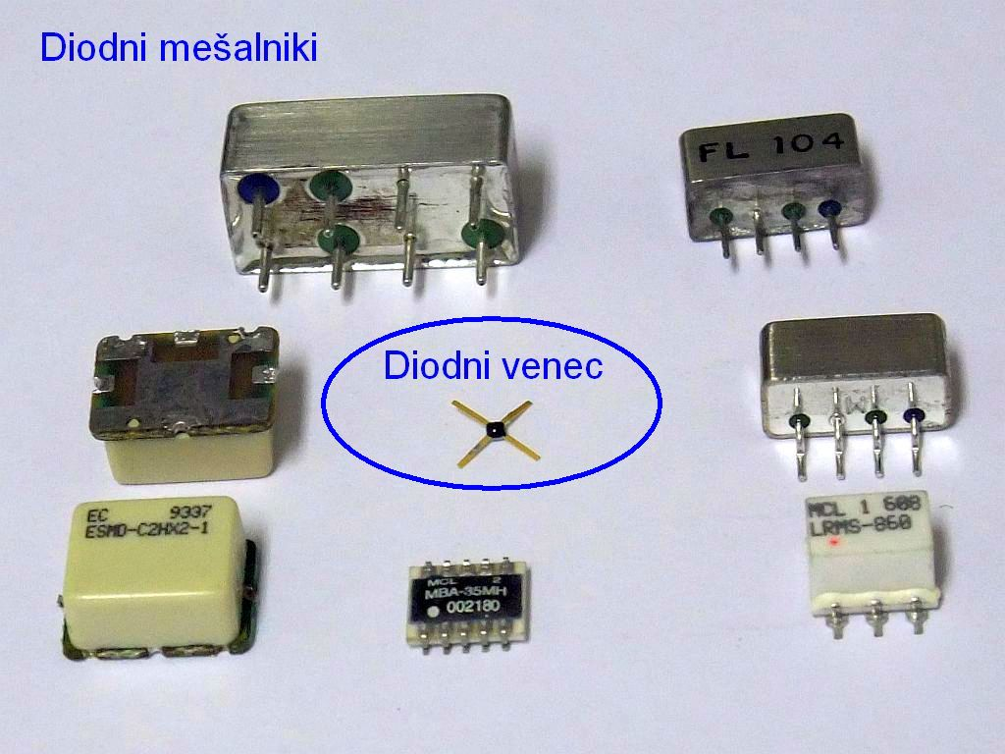

Uravnotežena vezava duši nekatere neželjene produkte mešanja. Dvojno-uravnotežena vezava duši še več neželjenih produktov mešanja. Žal nobena uravnotežena vezava ne more dušiti nekaterih zelo zoprnih mešalnih produktov sodih redov, na primer ali , ki opisujejo popačenje velikih signalov v mešalniku.

Obnašanje kateregakoli mešalnika pri velikih signalih opišemo podobno kot obnašanje ojačevalnikov, le da in vedno navajamo na vhodnih sponkah (običajno RF) mešalnika pri nazivni moči lokalnega oscilatorja . Za diodne mešalnike veljata približni oceni:

in

Ker so diodni mešalniki pasivna vezja, je izhodni signal oslabljen glede na vhodni signal . Ker mešalnik tvori najmanj dva izhodna signala dveh različnih frekvenc, uporabljamo pa samo enega, znaša vstavitveno slabljenje pasivnega mešalnika najmanj . Vstavitveno slabljenje dvojno-uravnoteženih mešalnikov z diodnim vencem je v velikostnem razredu .

Z bipolarnimi oziroma poljskimi tranzistorji lahko izdelamo aktiven mešalnik, ki poleg prestavljanja frekvenčnih pasov signale tudi ojača. Najbolj znano vezje dvojno-uravnoteženega mešalnika je Gilbertova celica (Barrie Gilbert 1968). Isto vezje s tranzistorji je izumil in patentiral že Howard Jones 1963. Enakovredne naprave so se izdelovale še prej v obliki vakuumskih elektronk z eno samo katodo in številnimi krmilnimi mrežicami oziroma odklonskimi elektrodami.

Gilbertova celica ne potrebuje simetrirnih transformatorjev, oba vhoda in izhod delujejo od enosmerne naprej v vseh štirih kvadrantih vhodnih signalov! Gilbertovo celico iz bipolarnih oziroma MOS tranzistorjev z lahkoto integriramo v monolitna vezja. Oba vhoda in izhod Gilbertove celice so diferencialni, kar izgleda na prvi pogled nerodno, ampak pri monolitni integraciji kompliciranih analognih vezij na skupno podlago pomaga zmanjševati neželjene presluhe.

Za vajo merimo preprost dvojno-uravnotežen diodni mešalnik. Vgrajeni transformatorji omejujejo frekvenčni pas na :

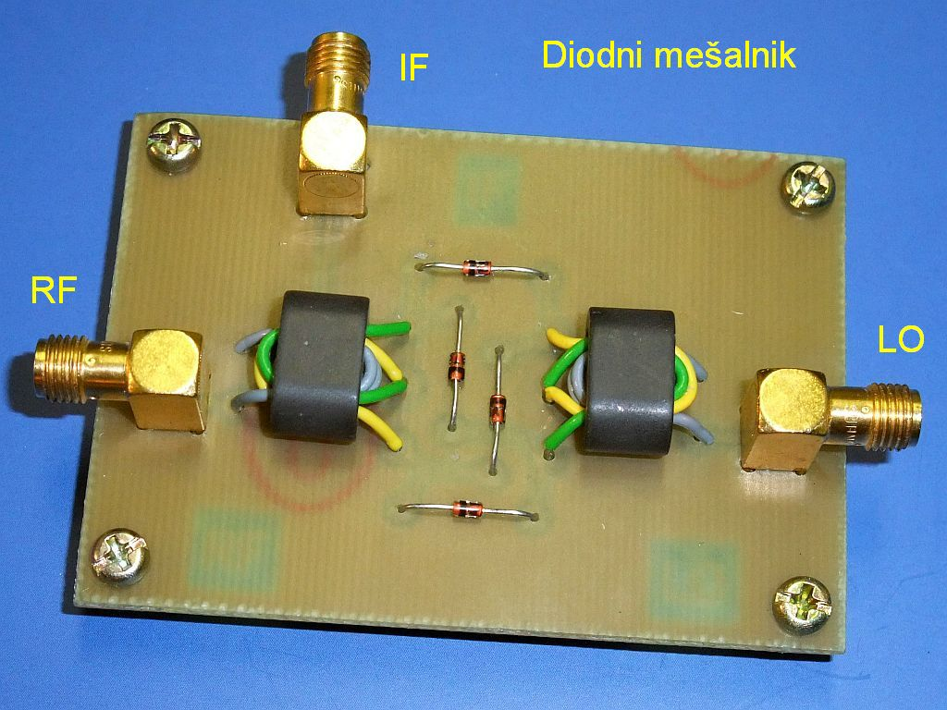

Mešalnik je naprava, v kateri želimo določene nelinearne pojave, tvorjenje vsote in razlike frekvenc. Hkrati v isti napravi ne želimo drugih nelinearnih pojavov, mešalnih produktov višjih redov. Obnašanje mešalnika je zato odvisno predvsem od jakosti obeh vhodnih signalov RF in LO. Dodatna lastnost resničnih uravnoteženih mešalnikov so odstopanja od brezhibnega uravnoteženja, ki povzročijo neželjene presluhe iz obeh vhodov na izhod niti povsem ne zadušijo nekaterih neželjenih produktov mešanja.

Mešalnik merjenec krmilimo z dvema sinusnima izvoroma različnih frekvenc in . Jakosti obeh izvorov neodvisno nastavljamo s slabilcema in . Izhodni signal opazujemo na merilnem sprejemniku, spektralnem analizatorju, ki je na vhodu opremljen z lastnim slabilcem . S slednjim preverimo, da je določen mešalni produkt v resnici nastal v mešalniku merjencu, ne pa v mešalniku spektralnega analizatorja:

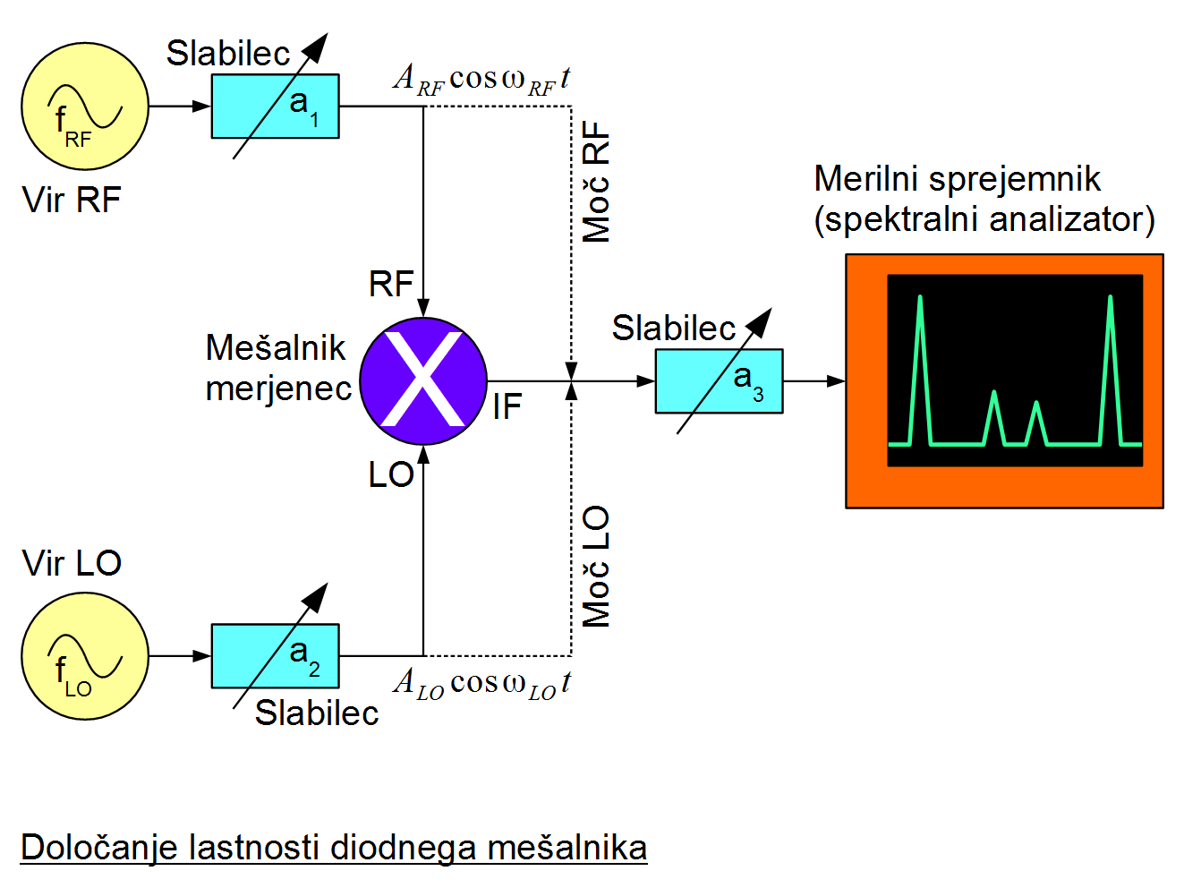

Vsi trije priključki RF, LO in IF dvojno-uravnoteženega mešalnika z diodnim vencem so lahko vhodi ali pa izhodi. Priključka RF in LO sta si popolnoma enakovredna. Priključek IF ima še dodatno lastnost, da ni omejen frekvenčno navzdol s transformatorji. Priključek IF običajno uporabljamo za signal najnižje frekvence ne glede na to, v katero smer uporabljamo mešalnik. Pri frekvenčnem premiku navzdol (angleško: down-conversion) je priključek IF izhod. Pri frekvenčnem premiku navzgor (angleško: up-conversion) je pa IF priključek vhod!

Od vseh signalov je lokalni oscilator najmočnejši. V večini primerov se neželjenim mešalnim produktom najbolj izognemo tako, da izberemo frekvenco lokalnega oscilatorja višjo od vseh ostalih frekvenc. Signal LO je v praktični uporabi tako močen, da v mešalniku tvori lastne višje harmonske frekvence , itd nezanemarljive amplitude.

V vaji lahko izberemo tudi . Mešalne produkte vseh redov in različne presluhe bomo najlažje ločili med sabo, ko frekvenci in nista v celoštevilskem razmerju oziroma imata zelo majhen skupni mnogokratnik. Željena medfrekvenca naj bo večkrat nižja od ali , da najlažje opazujemo vse mešalne produkte:

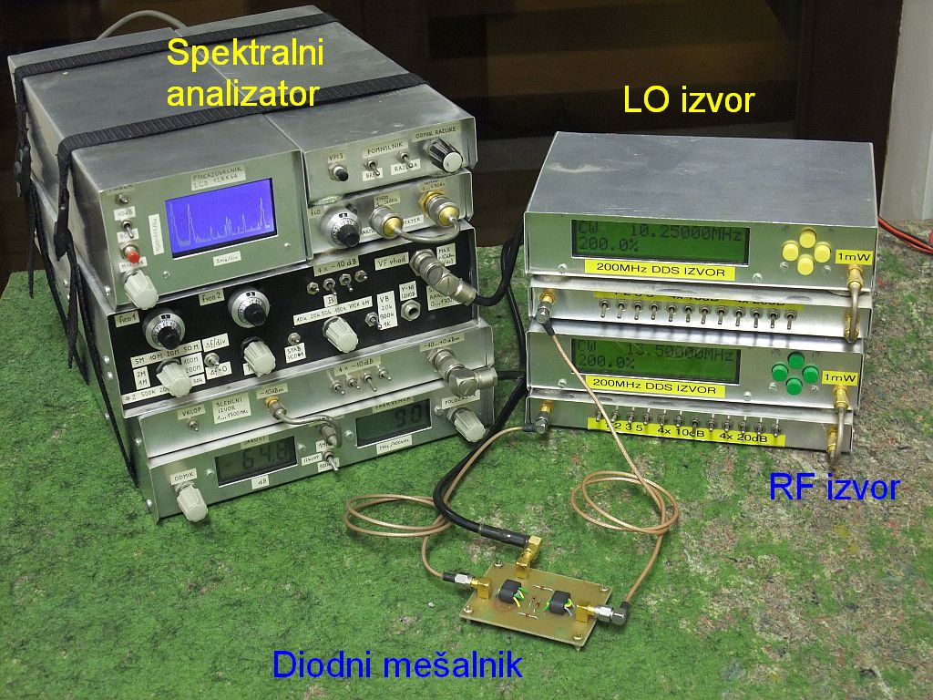

V vaji izmerimo tri pomembne veličine diodnega mešalnika kot funkcijo moči lokalnega oscilatorja . Najpomembnejši podatek pasivnega mešalnika je mešalno slabljenje , ki navsezadnje določa tudi šumno število celotnega sprejemnika. Moč mešalnega produkta merimo samo na razliki frekvenc , saj na vsoti frekvenc pričakujemo podoben rezultat.

Pred začetkom meritev izberemo smiselni frekvenci in . Moči virov in preverimo tako, da vsakega posebej neposredno priključimo na spektralni analizator, nato pa se med številnimi meritvami zanašamo na slabilca in . Moč lokalnega oscilatorja povečujemo v korakih po 1dB.

Moč signala držimo vsaj 10-krat nižjo (10dB) od moči . Med meritvijo jo lahko povečujemo vzporedno s , da opazimo čim več mešalnih produktov in presluhov. Pri najnižji vsi opisani mešalni produkti ne bojo vidni. Pri visokih močeh in obvezno s slabilcem preverimo, da nismo prekrmilili spektralnega analizatorja!

Pomemben podatek uravnoteženega mešalnika sta presluha iz vhodnih priključkov RF in LO na izhod IF in . Velikost presluhov je sorazmerna nesimetriji mešalnika zaradi odstopanja gradnikov, ki niso popolnoma enaki med sabo. Presluha se z močmi signalov kaj dosti ne spreminjata.

Končno, mešalni produkti višjih redov se zelo hitro spreminjajo z močmi signalov. Najmočnejša neželjena produkta mešanja v dvojno-uravnoteženem mešalniku pričakujemo na frekvencah . Tudi ta dva produkta mešanja sta približno enake moči, zato merimo moč le na razliki frekvenc . Iz nje izračunamo pripadajoče mešalno slabljenje višjega reda .

Vse izmerjene podatke vpisujemo v razpredelnico in sproti preračunavamo manjkajoče veličine:

 |  | Mešalno  slabljenje |  | Presluh |  | Višje mešanje
-10
-9
-8
-7
-6
-5
-4
-3
-2
-1
0
1
2
3
4
5
6
7
8

Mešalno slabljenje , presluha in ter slabljenje mešanja višjega reda nato vrišemo v graf kot funkcijo moči lokalnega oscilatorja :



